Министерство образования Пензенской области

Государственное автономное профессиональное

образовательное учреждение Пензенской области

«Пензенский колледж информационных и промышленных технологий (ИТ-колледж)»

ОТЧЕТ

ПО ПРОИЗВОДСТВЕННОЙ ПРАКТИКЕ ПП.02.01

**ПМ.02. Осуществление интеграции программных модулей**

09.02.07 Информационные системы и программирование

Обучающейся Прокофьевой Ирины Александровны

(ФИО)

Группа 18ИТ18

Место прохождения практики ЗАО ЦеСИС Никирэт

*(наименование организации)*

Руководитель практики /Ходос Татьяна Николаевна /

Пенза, 2021 г.

Структура отчета по практике:

**I. Введение**

1. Место прохождения практики и сроки.

Конструкторская служба «ЦеСИС» предлагает услуги по разработке документации по следующим направлениям: КИТСФЗ, инженерные заграждения, заборы, калитки, ворота и др.

Сроки организации практической подготовки с 8 июня по 28 июня.

2. Цель производственной практики –– формирование профессиональных компетенций через применение полученных теоретических знаний

3. Задачи производственной практики:

- приобретение профессиональных навыков, формирование профессиональных и общих компетенций в соответствии с видами профессиональной деятельности, предусмотренными федеральным государственным образовательным стандартом;

- практическое освоение различных видов, форм и методов профессиональной деятельности;

- выработка навыков самостоятельного анализа информации, работы с документами, адаптация в рабочем коллективе;

- формирование профессионального интереса, чувства ответственности и уважения к выбранной профессии.

**II. Основная часть**

1) ознакомление с производственной структурой организации/предприятия и его специфика;

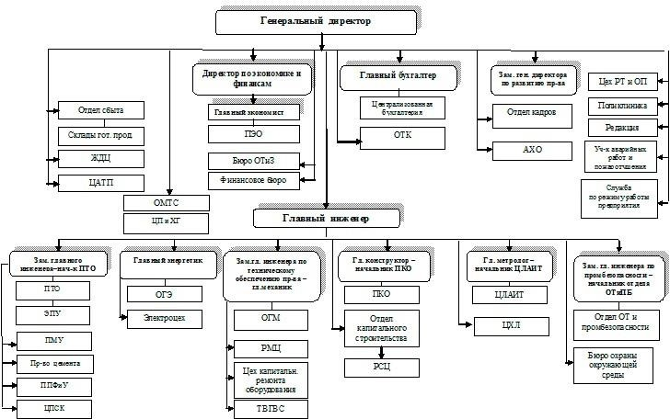Предприятие специализируется на разработке, проектировании, производстве и монтаже инженерно-технических комплексов физической защиты периметров объектов различного назначения. Продукция компании ЦеСИС соответствует требованиям нормативных документов системы менеджмента качества ГОСТ ISO 9001:2015. На все выполняемые работы предприятие имеет государственные лицензии.

2) изучение принципов и методов работы в организации с учётом особенностей должностных инструкций;

3) охрана труда на предприятии;

Система организационных и технических мероприятий и средств, предоставляющих предотвращение производственный травматизм, носит название техники безопасности.

Перед началом работы необходимо подготовить рабочее место: отрегулировать освещенность на рабочем месте, проветрить помещение. В случае обнаружения неисправности приступать к работе не разрешается. О неисправности необходимо сообщить руководителю.

Необходимо соблюдать общие правила по эксплуатации электронного оборудования.  
После окончания работы нужно: привести в порядок рабочее место, отключить приборы и оборудование.

3) изучение нормативных документов, используемых на предприятии;

Техника безопасности, работа с оборудованием.

4) участие в практической работе по конкретной должности;

Улучшение приложения из ПМ01. Помощь в общей работе.

5) подбор и систематизация материала для подготовки к квалификационному экзамену

6) подготовка и написание отчёта о прохождении производственной практики в учреждении.

Работа на предприятии научила работать в коллективе, приучила к рабочей дисциплине в больших организациях. Помогла освоить новые профессиональные навыки. Место для прохождения практики было комфортным.

1. **Диаграмма вариантов использования**

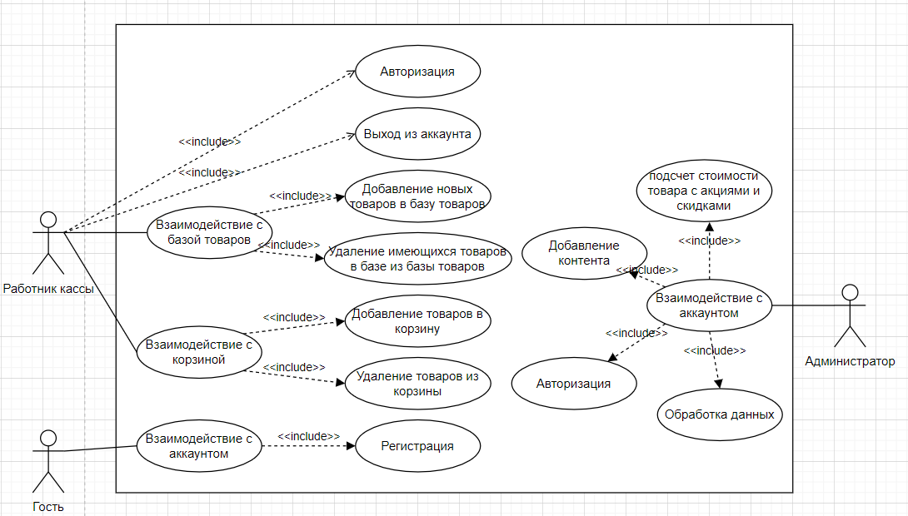

## Диаграмма компонентов

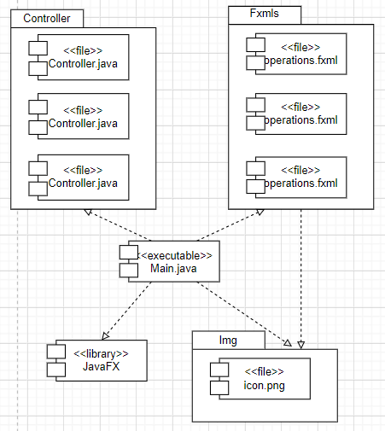

1. **Диаграмма классов**

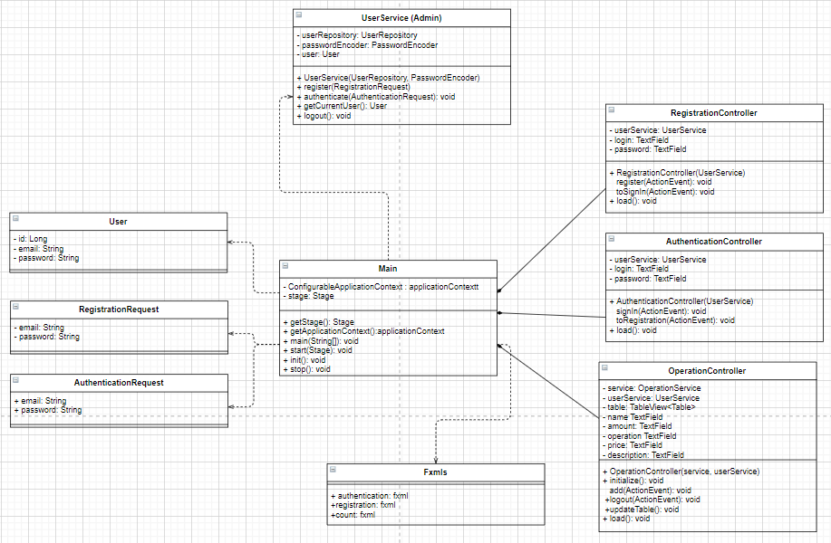

## Диаграмма последовательности

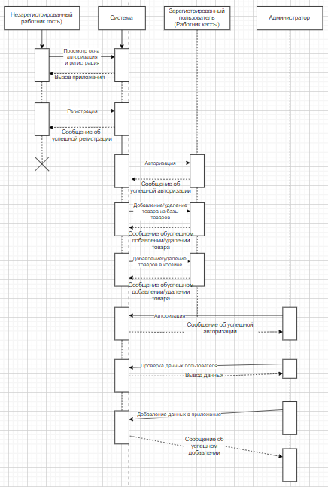

Министерство образования Пензенской области

Государственное автономное профессиональное

образовательное учреждение Пензенской области

**«**Пензенский колледж информационных и промышленных технологий (ИТ-колледж)»

**ДНЕВНИК**

**ПО ПРАКТИКЕ ПО ПРОФИЛЮ СПЕЦИАЛЬНОСТИ**

**ПМ.02 «Осуществление интеграции программных модулей»**

09.02.07

«Информационные системы и программирование»

Студентки Прокофьевой Ирины Александровны

Группа 18ИТ18

Срок прохождения практики «8» июня 2021 г. по «28» июня 2021 г.

Место прохождения практики ЗАО ЦеСИС Никирэт

*(наименование организации)*

Руководитель практики Ходос Татьяна Николаевна

*(ФИО)*

г. Пенза

|  |  |  |  |  |  |
| --- | --- | --- | --- | --- | --- |
| **№ п/п** | **Дата** | **Виды работ, выполняемых студентом по программе во время практики** | **Количество часов** | **Отметка о выполнении** | **Подпись наставника** |
|  | 9.06.21 | Ознакомление студентов с программой практики и заданиями по каждой теме программы. Инструктаж по выполнению заданий.  Ознакомление практикантов с организацией и планированием практики, правилами техники безопасности, правилами ведения документации. | 7 | Выполнено |  |
|  | 10.06.21 | Анализ предметной области. | 7 | Выполнено |  |
|  | 9.06.21 | Разработка элементов технического задания: определение требований к программно-аппаратному обеспечению, формирование функциональных требований. | 7 | Выполнено |  |
|  | 10.06.21 | Диаграмма вариантов использования.  Диаграмма классов. | 7 | Выполнено |  |
|  | 11.06.21 | Диаграмма компонентов.  Диаграмма последовательности деятельности. | 7 | Выполнено |  |
|  | 12.06.21 | Кодирование программного обеспечения. | 7 | Выполнено |  |
|  | 14.06.21 | Отладка и ревьювирование программного обеспечения. | 6 | Выполнено |  |
|  | 15.06.21 | Разработка тестового сценария и подбор контрольных данных для проведения тестирования программного продукт. | 6 | Выполнено |  |
|  | 16.06.21 | Проведение функционального тестирования программного продукта.(Unit test) Проведение оценочного (юзабилити) тестирования программного продукта | 6 | Выполнено |  |
|  | 17.06.21 | Выполнение адаптации программного продукта к условиям функционирования. | 6 | Выполнено |  |
|  | 18.06.21 | Разработка руководства пользователя | 6 | Выполнено |  |
|  | 19.06.21 | Составление спецификации на программный продукт. | 6 | Выполнено |  |
|  | 21.06.21 | Разработка wiki документации | 6 | Выполнено |  |
|  | 22.06.21 | Сертификация и лицензирование программного продукта.  Администрирование программного обеспечения на git хостинге | 6 | Выполнено |  |
|  | 23.06.21 | Разработка файла READ.MY | 6 | Выполнено |  |
|  | 24.06.21 – 26.04.21 | Подготовка отчетной документации | 6 | Выполнено |  |
|  | 28.06.21 | Сдача отчетной документации | 6 | Выполнено |  |